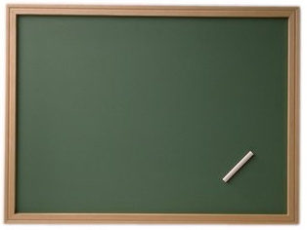
Перше вересня

Книги
в житті людини

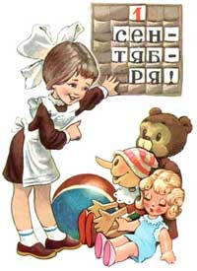



Перший урок у 5-7-х класах

Підготувала Кричфалушій Т. Ф.,
вчитель-методист Кричівської ЗОШ І-ІІІ ст.

Тема. Книги в житті людини.
І чужому научайтесь,
Й свого не цурайтесь.

Т. Шевченко

Читання поглиблює мислення,
збуджує думку до пошуків і аналізу явищ.

М. І. Калінін

Справжній університет нашого
часу — це збірка книг.
Т. Карлайл

Мета: ознайомити учнів з історією виникнення книги, з етапами друкарського шляху; розкрити значення книги для роз-витку людства, для нас; виховувати любов і бережливе ставлення до книги і сприяти розвиткові естетичної культури читачів.


Обладнання: виставка книг дитячих зарубіжнних письменників, епіграфи, схема «Етапи друкарського шляху», карта світу.

Зміст роботи

- Слово вчителя.
Як хочеться багато знати! Отримувати і передавати інформацію, знання, досвід… Наш незмінний помічник — книга (сучасне слово походить від старослов’янського «том», «письмова дошка», «письмо»).
ЇЇ найдавніша форма у вигляді свитку виникла в Єгипті в ІІІ тисячолітті до н. е. На початку нової ери з’явився кодекс: написаний матеріал з’єднували і клали в оправу або палітурку. Навіть дивно, як мало змінилася книга на протязі століть! Книгу шанували. Її створенням в усі часи займалися шановані майстри:

- каліграф писав текст;

- мініатор (лат. minium — сурик, червона фарба) малював кольорові мініатюри та ініціали;

- рубрика тор (лат. ruber — червоний) розфарбовував червоною фарбою заголовки та окремі рядки.

Рукописні книги дорого коштували, адже робота над ними просувалася повільно. За робочий день каліграфи встигали написати не більше 1,5 — 2 аркушів Друкарство з’явилося значно пізніше. Вперше друкована книга з’явилася в Німеччині у ХV столітті. Йоганн Гутенберг застосував для виготовлення книг розбірний шрифт. Їх почали продавати, збирали в державних та приватних бібліотеках.
Книги виявилися настільки могутнім засобом впливу на людський розум, що в певні епохи правителі багатьох держав вели з ними справжню війну, особливо відзначилася доба Середньовіччя (ХІІІ ст., «шкідливі» книги спалювали привселюдно на площах).
Можна багато розповідати про історію книг, але на уроках історії України ви дізнаєтеся, на чому пробувала писати людина.
…Минали роки, століття, тисячоліття…
У ХХ столітті з’явився новий вид книги — електронний.
Комп’ютерні видання можна знайти в Інтернеті, записати на диск, що, без сумніву, дозволяє зберегти папір для багатьох нових друкованих книг.

- Робота з епіграфами до уроку.

- Бесіда за запитаннями.

- Які книги ви читали в молодших класах? Розкажіть про твори, що найбільше вам сподобались.

- Що означає «вміти читати»?
  - Повідомлення учнів за таблицею «Етапи друкарського шляху» (таблиця додається).
- Виразне читання вірша Марини Цвєтаєвої “Книги в красном переплете”:

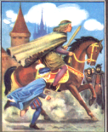
Из рая детского житья
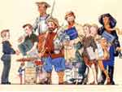
Вы мне привет прощальный шлете,

Неизменившие друзья
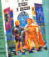
В потертом, красном переплете.

Чуть легкий выучен урок,
Бегу тотчас же к вам, бывало.
— Уж поздно! – Мама, десять строк!..
Но, к счастью, мама забывала.

Дрожат на люстрах огоньки… Светлее солнца тронный зал,
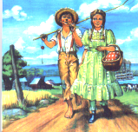
Как хорошо за книгой дома! Над стройным мальчиком — корона…
Под Грига, Шумана, Кюи Вдруг — нищий! Боже! Он сказал:
Я узнавала судьбы Тома. «Позвольте, я наследник трона!»

Темнеет… В воздухе свежо… Ушел во тьму, кто в ней возник,
Том в счастье с Бэкки полон веры. Британии печальны судьбы…
Вот с факелом Индеец Джо — О, почему средь красных книг
Блуждает в сумраке пещеры… Опять за лампой не уснуть бы ?

Кладбище… Вещий крик совы… О, золотые времена,
(Мне страшно!) Вот летит чрез кочки Где взор смелей и сердце чище!
Приемыш чопорной вдовы, О, золотые имена:
Как Диоген, живущий в бочке. Гек Финн, Том Сойер, Принц и Нищий!

- Запитання до класу:

–– Про який період свого життя згадує поетеса у цьому вірші? Чим вона любила займатися у вільний від
уроків час?
- Хто може назвати твори, про героїв яких розповідається у вірші?
- Хто автори цих книг? (Якщо ніхто з дітей не зможе назвати, це зробить учитель).
— А що прочитали ви під час літніх канікул?
- Які книги особливо вам запам’яталися? Хто автор цих творів?

- Підсумкова бесіда. Як поводитися з книгою ( спогади Аріадни Ефрон про ставлення до книг
М. Цвєтаєвої ).

- Дуже приємно, що ви читаєте і можете відтворити текст, відповідати на запитання… А чи знаєте ви, як треба поводи тися з книгами?
(Після відповідей учнів можна прочитати уривок з книги Аріадни Ефрон «Страницы былого» про ставлення М. Цвєтаєвої до книг:
«Из пузатого секретера доставалась большая книга в красном переплете — сказки Перро с иллюстрациями Дорэ, принадлежавшая еще Марининой матери, когда она была “такой же маленькой, как ты”. Я рассматривала картинки, осторожно, только что вымытыми руками переворачивала страницы с верхнего правого угла; ничто так не возмущало Марину, как небрежное и неуважительное отношение к книгам; когда я нечаянно разбила одну из двух ее любимых чашек старинного фарфора — к счастью, не ту, что с Наполеоном, а ту, что с Жозефиной, и, заливаясь слезами, кричала: “Я разбила его жену! Теперь он овдовел!”, — меня не только не ругали, но еще и утешали, а вот за какого-то “Степку – Растрепку”, разорванного, потому что он был противный, всклокоченный урод, “такой же, как ты, когда не хочешь мыться и причесываться”, пришлось-таки постоять в углу, мрачно колупая известку…
Марина не терпела ничего облегченного. Так, когда знакомые дарили мне альбомы для раскрашивания, она убирала их: “Сама нарисуй, тогда и раскрашивай; кто разрисовывает, или срисовывает, или списывает — чужое, тот обирает самого себя и никогда ничему не научится!”).

- Хвилинка-веселинка з картиною-загадкою (картина додається).

- Домашнє завдання. Дібрати українські народні приказки і прислів’я про книгу. Скласти план усної розповіді “Що означає “вміти читати”?” та “Роль книги в житті людини” ( за варіантами ).
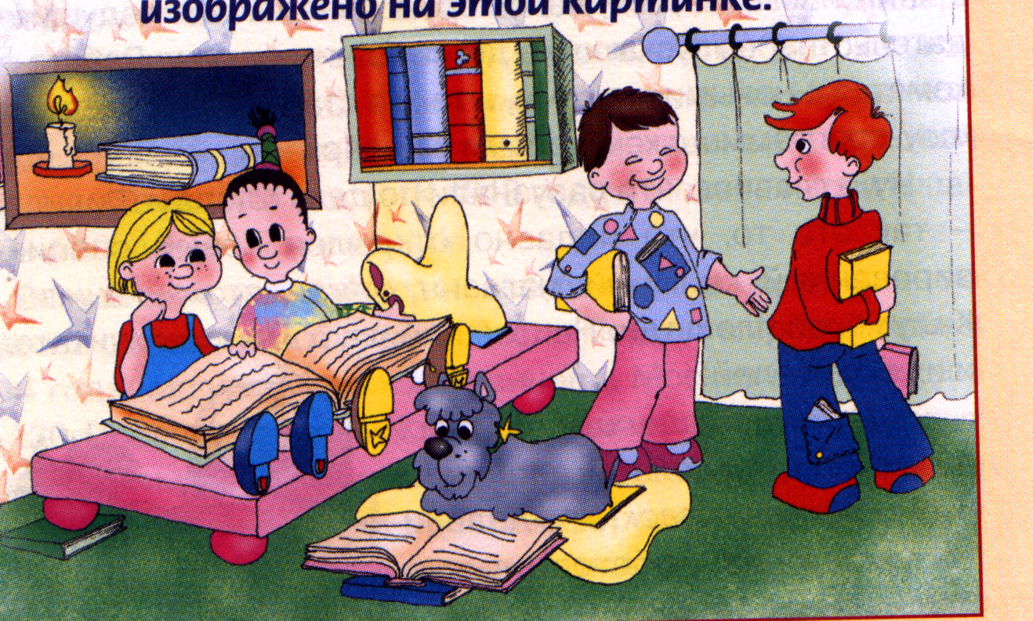
Скільки книжок зображено на цій картинці?

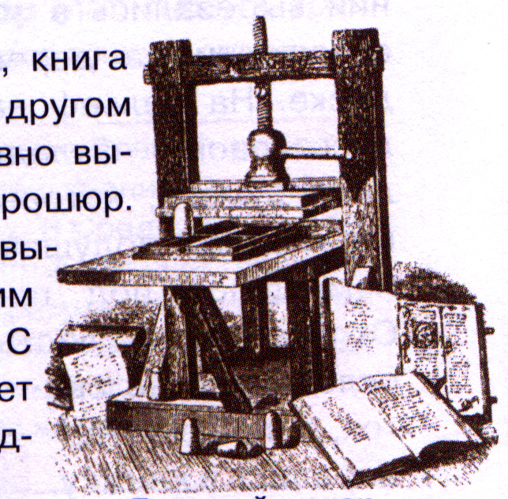
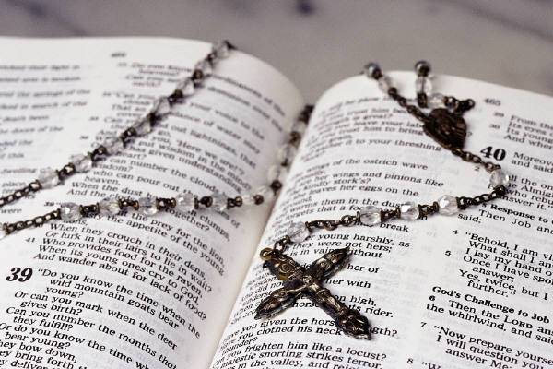
1453 — 1454 рр.
Винахідник друкарства Йоганн Гутенберг випустив свою першу книгу — 42-рядкову Біблію (на кожній сторінці — 42 рядки тексту у 2 колонки).
14 лютого 1574 р. (1. 03. 1564р.)
Була надрукована у львівській друкарні Івана Федорова перша церковна книга «Апостол».
Того ж року вийшов «Буквар» — перший на нашій землі друкований підручник.
1581 р. — Острозька Біблія.
1609р.
В Аугсбурзі (Німеччина) вийшов перший, що дійшов до нас, друкований аркуш — прообраз сучасної газети.
1814 р.
В Лондоні побачив світ перший номер газети «Таймс», надрукований на машинці.
1453 — 1454 рр.
Винахідник друкарства Йоганн Гутенберг випустив свою першу книгу — 42-рядкову Біблію (на кожній сторінці — 42 рядки тексту у 2 колонки).
1884 р.
Отмар Мергенталер винайшов машину, яка вперше дозволяла набирати текст на клавіатурі.
Кінець ХІХ ст.
З’явився офсетний ротаційний друк.
Переважна частина книг, журналів, газет і сьогодні друкується цим способом.
22 жовтня 1938р.
Честер Карлсон отримав електрографічний відбиток. У 1948 р. його винахід отримав назву «ксерографія». Тоді ж з’явився перший ксерокс.
1980-ті рр.
З’явилися перші лазерні принтери. Ера цифрового друку.
Початок ХХІ ст.
В поліграфії широко використо-вується машини з цифровим керуванням (15 тисяч відтисків на годину).
Друкарський станок
Гутенберга
ЕТАПИ ДРУКАРСЬКОГО ШЛЯХУ

